安徽医科大学通用办公设备采购网上申购指南

目 录
安徽医科大学通用办公设备采购 1
网上申购指南 1
1 平台介绍 2
1.1.登录方法 2
2 采购申购步骤 3
2.1.通用办公设备申购步骤 3
3审批操作 8
3.1 采购申请审批 8
3.2 微信审批 10
4 常见问题 12
4.1 照片无法上传 12
4.2 无法打印单据 13
4.3 系统问题反馈途径 13

平台介绍

1.1.登录方法

方法一：信息门户入口登录
进入安徽医科大学官网，登录安徽医科大学信息门户
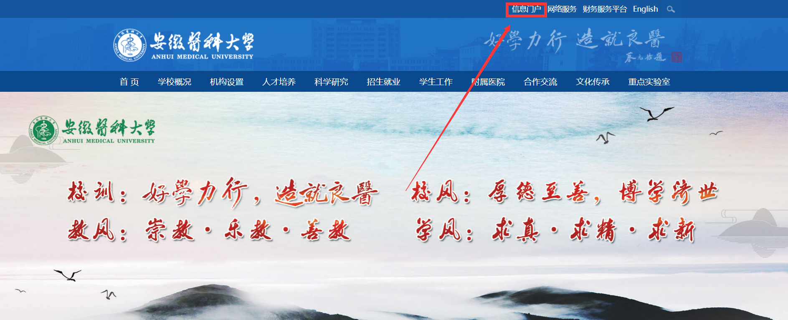

常用应用选择采购申报系统进入系统，如图：
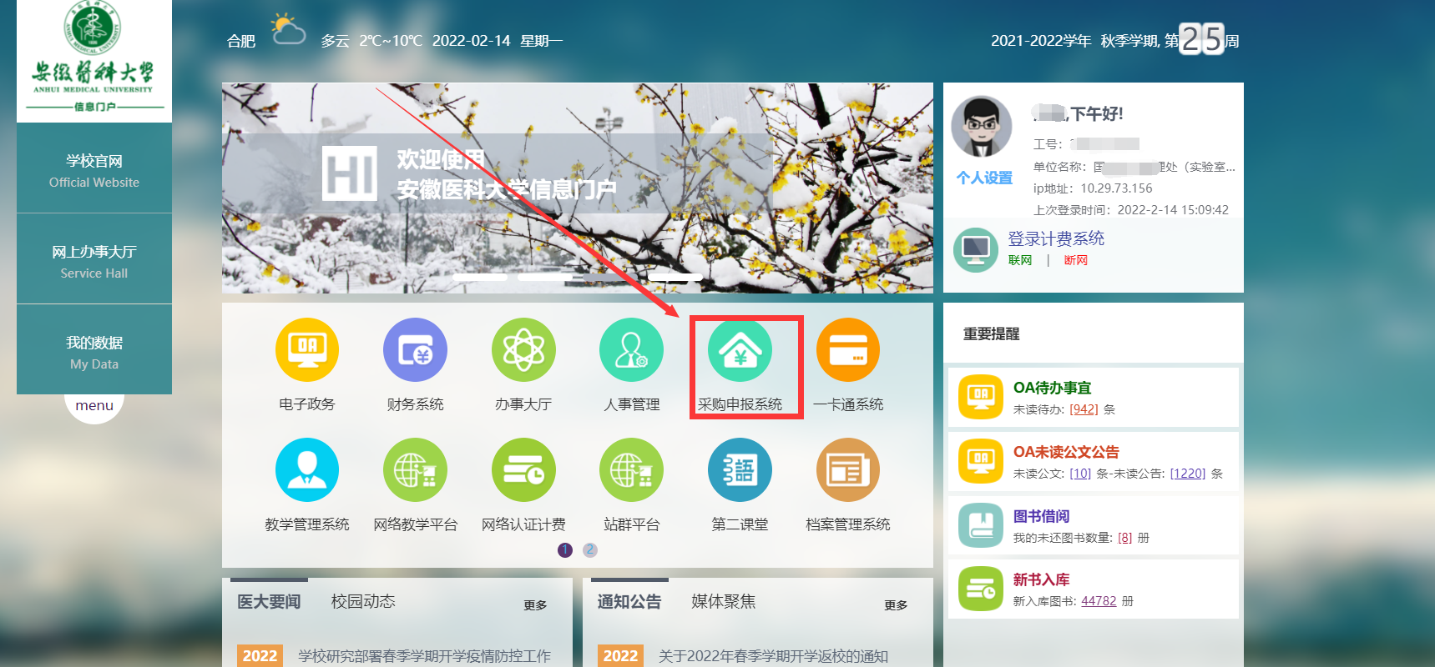

方法二：网站登录
【请使用IE10以上浏览器，或谷歌浏览器、360极速浏览器、搜狗极速浏览器、UC浏览器登录】
打开浏览器，输入地址https://zbgl.ahmu.edu.cn/sfw_cms/e?page=cms.index，在右侧选择采购管理系统
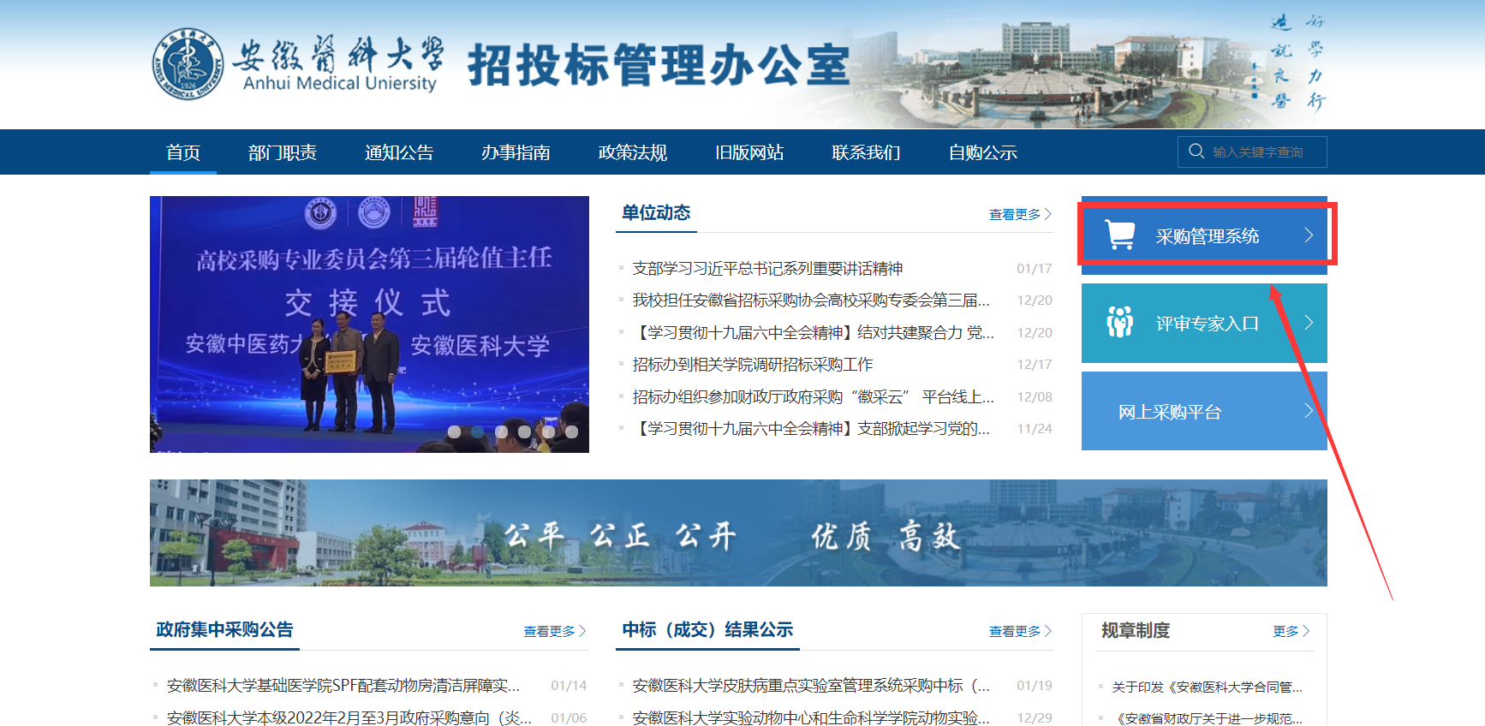
在登录页面输入自己的工号以及密码

2 采购申购步骤

2.1.通用办公设备申购步骤
第一步：申购人进入采购系统的“单位业务”主页面，点击左侧“采购申请汇总”菜单，并在右侧选择“代他人发起采购申请”，选择“通用办公设备采购”申请入口，如下图：
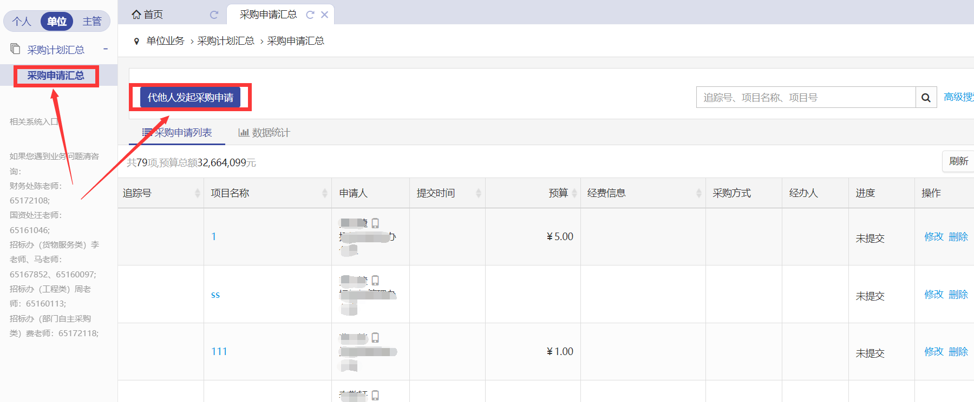
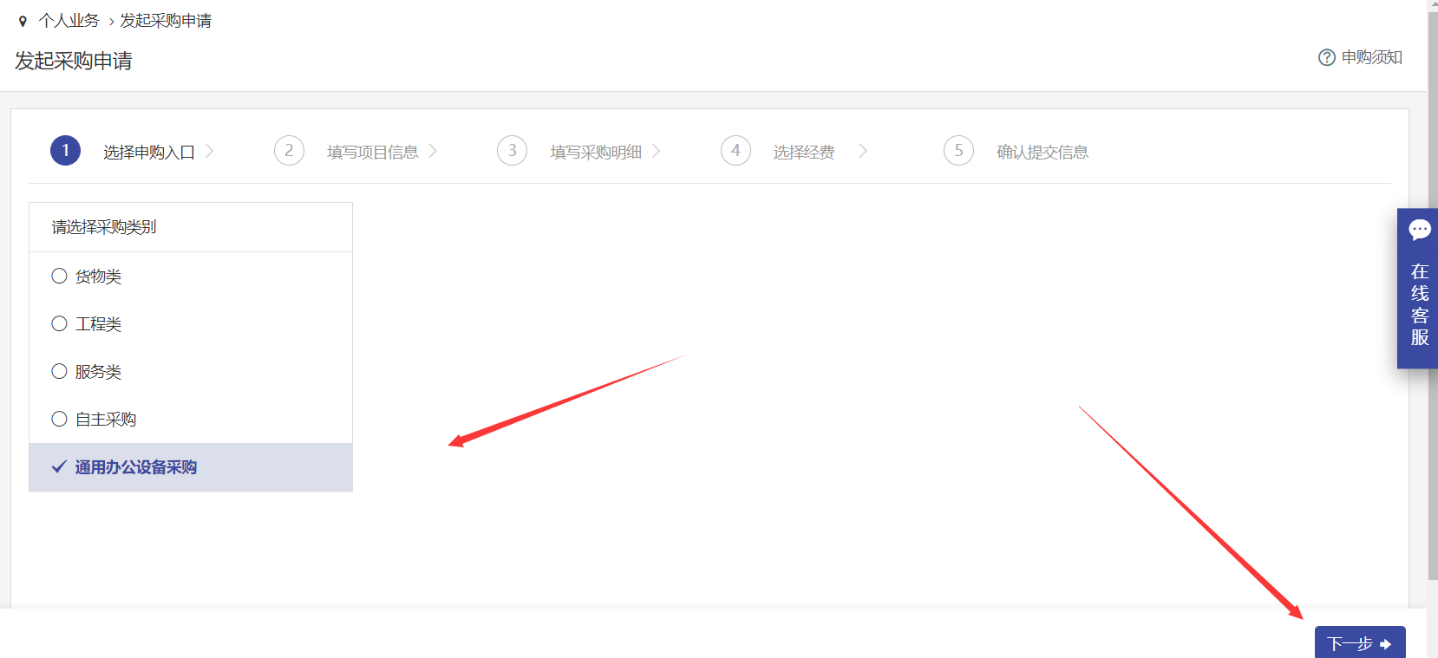
第二步：，填写相关基础信息并点击【保存，下一步】，如图：
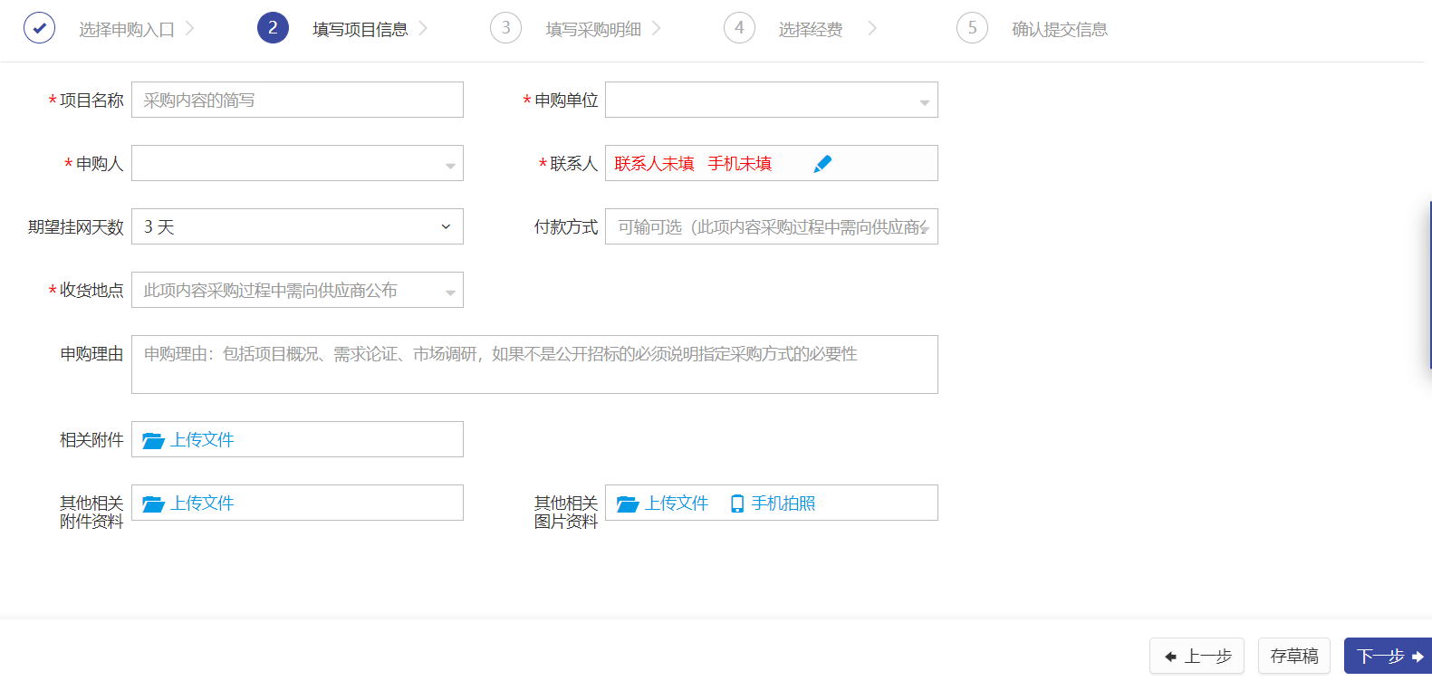
说明：申购单位直接从单位信息中读取。
第三步：填写物资采购明细，选择设备分类如图：
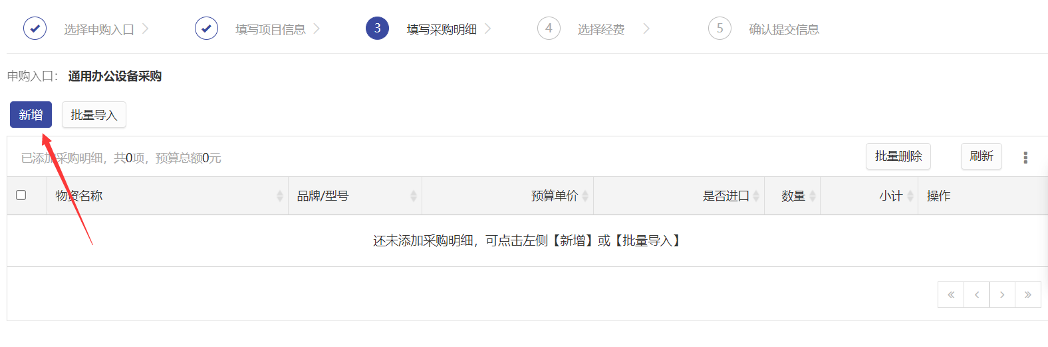
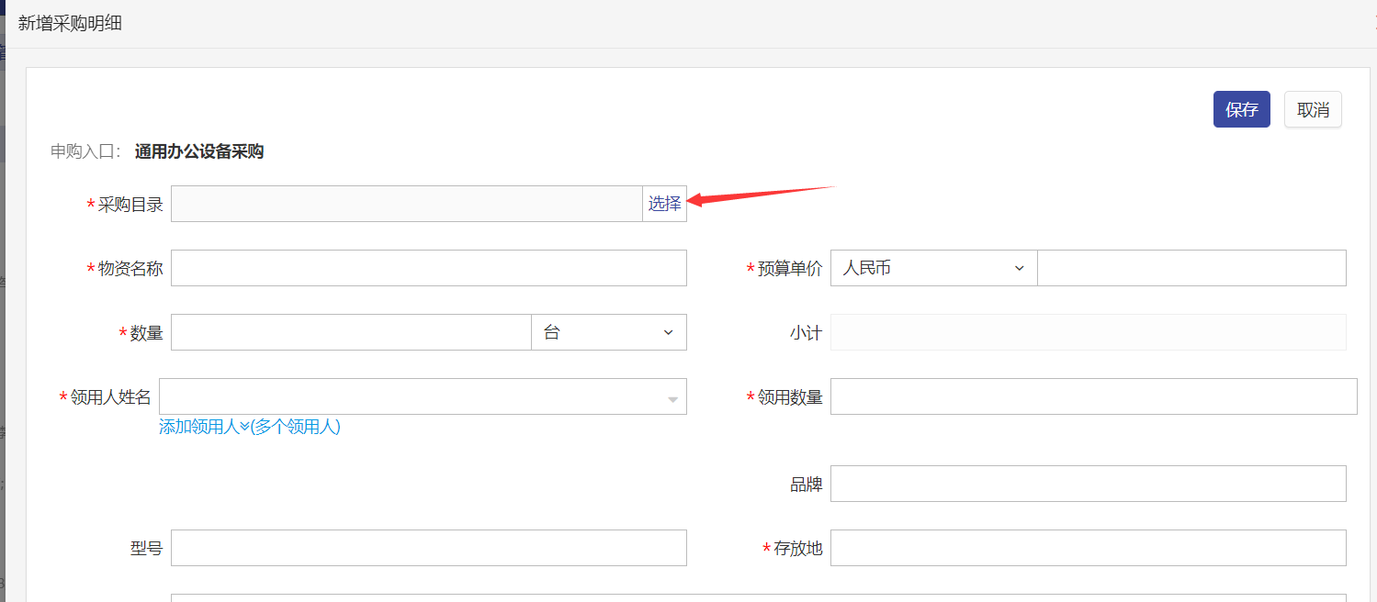

根据需求，选择设备类别如图：

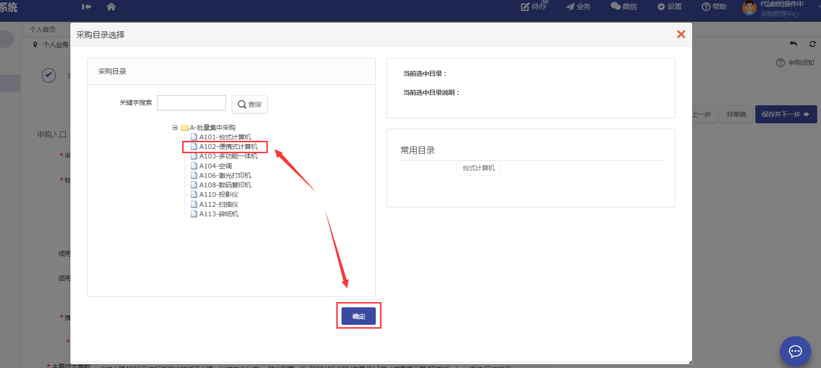

确认所选设备
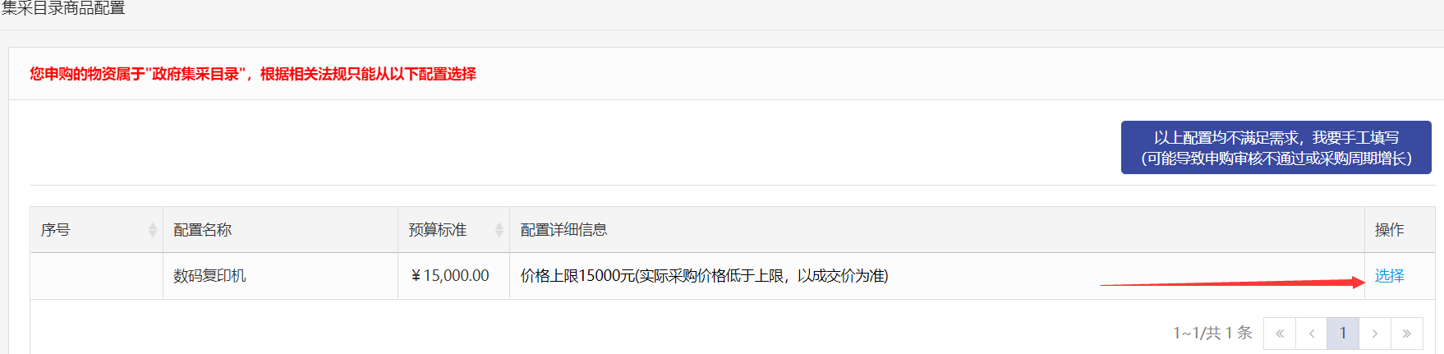
填写领用人信息，包括领用人姓名、手机号、领用数量、存放地、经费号等
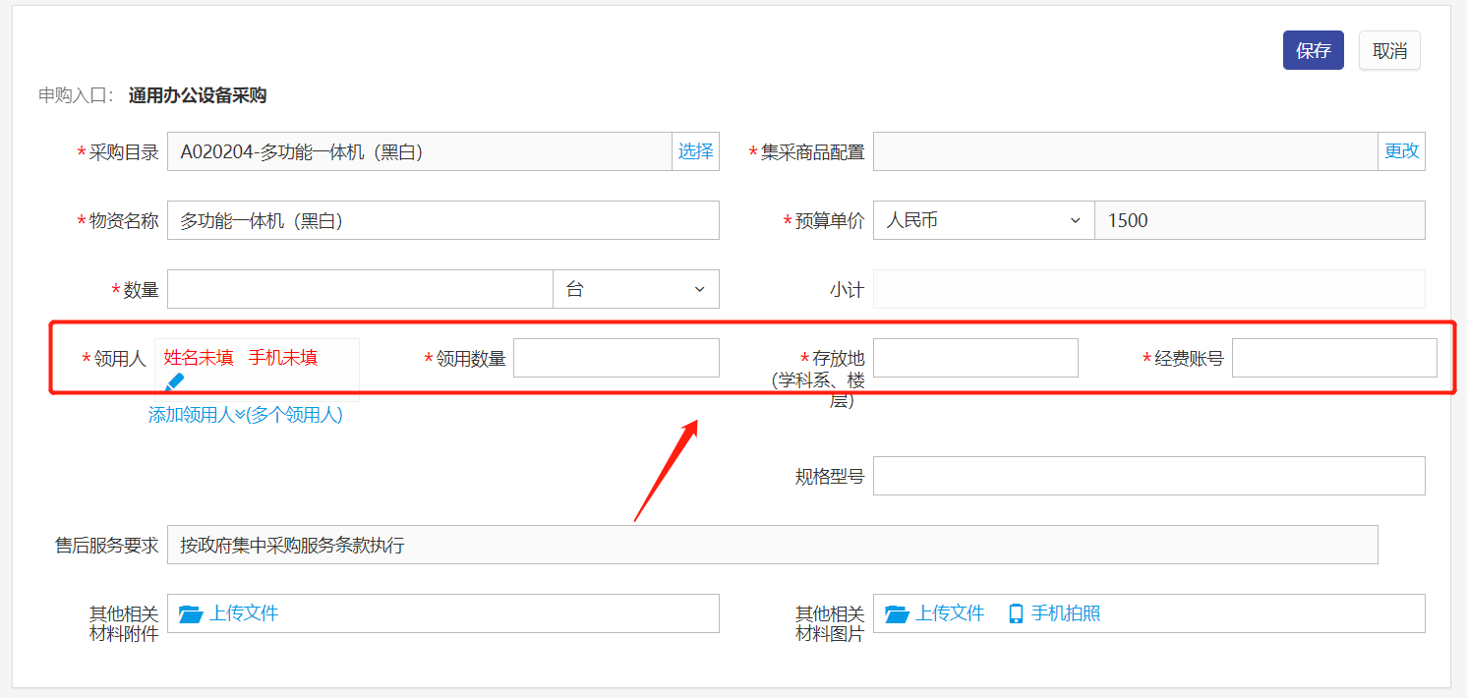
若有多个领用人，则选择添加领用人，如图：
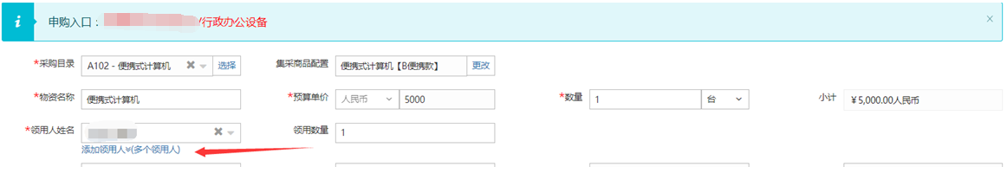
若需采购多类设备，则选择【保存，并继续添加明细】，填写相关信息并【保存】如图：
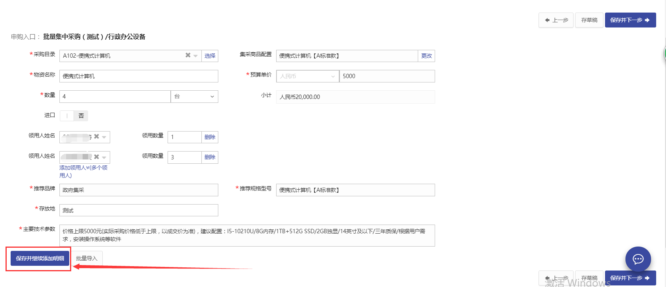

第四步：添加购置经费，如下图：
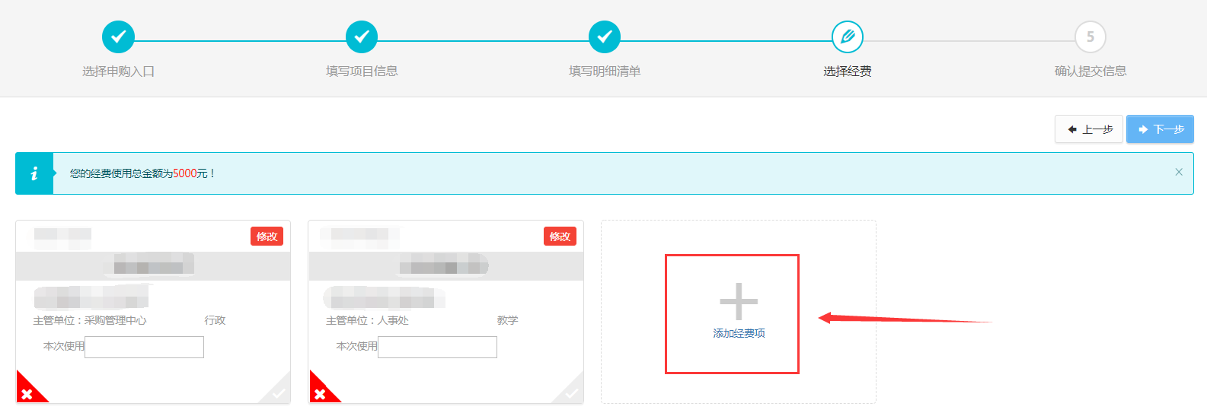
在经费页面输入完整的经费信息，包括经费代码、经费名称、经费负责人、经费部门，如下图：
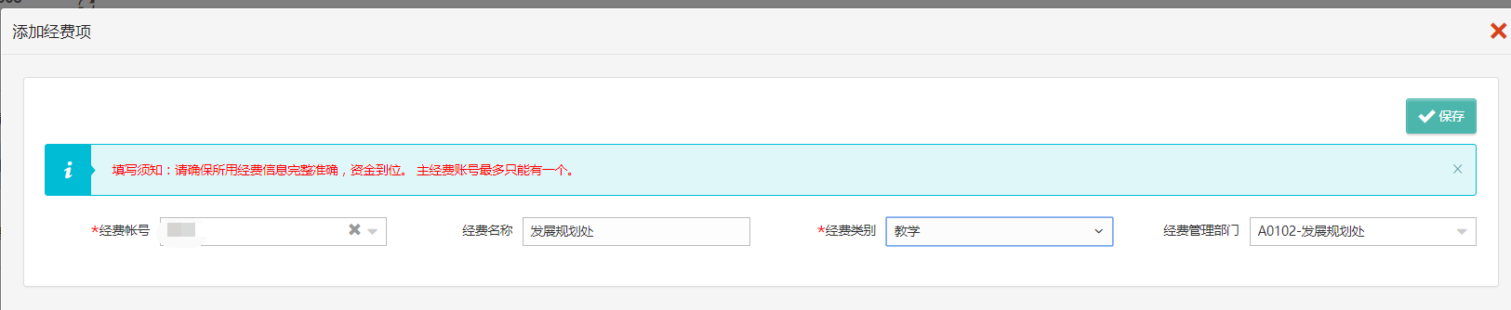
若为多经费，则先选中一张经费卡作为主经费，继续添加经费卡，在次经费卡金额栏中填写所需使用金额，如图：
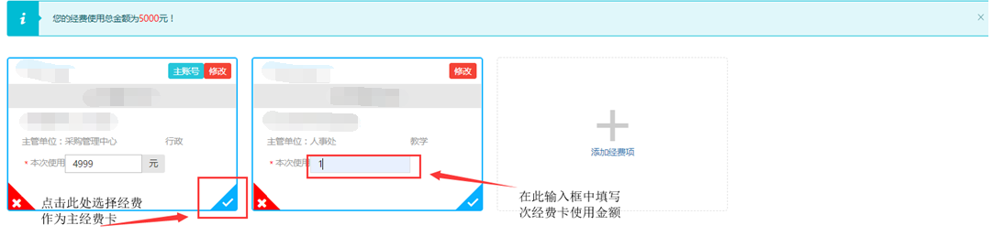

填写说明：
  - 带 * 的项为必须填写项

第五步：确认采购信息，点击【提交申请】
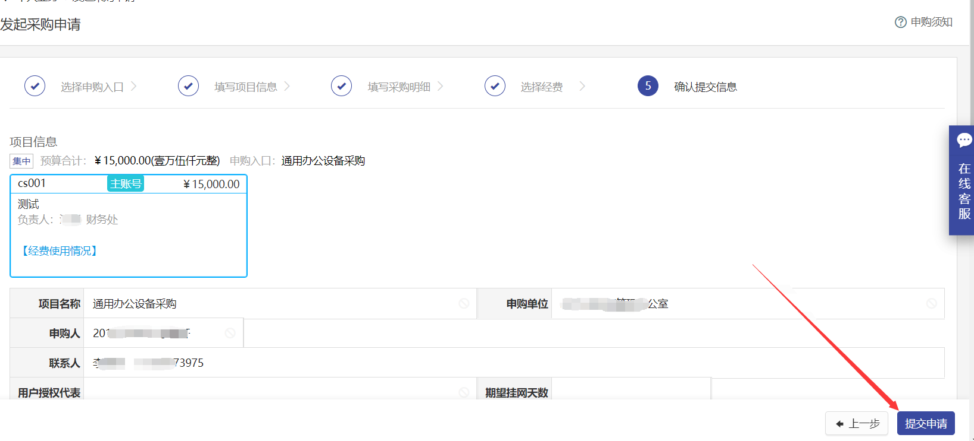

提交成功后，业务进入审核阶段并提示：
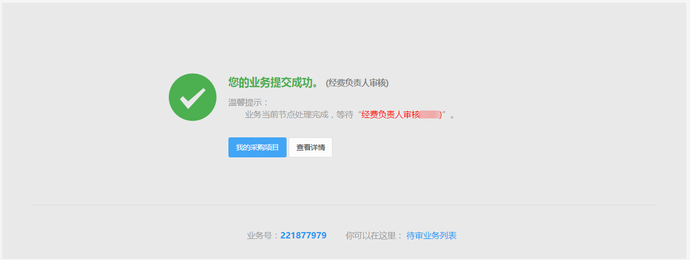

3审批操作

3.1 采购申请审批

项目审核进度查询
采购申请提交成功后，可在我的采购项目中，点击【追踪号】/【项目名称】，查询项目审核进度，如图所示：
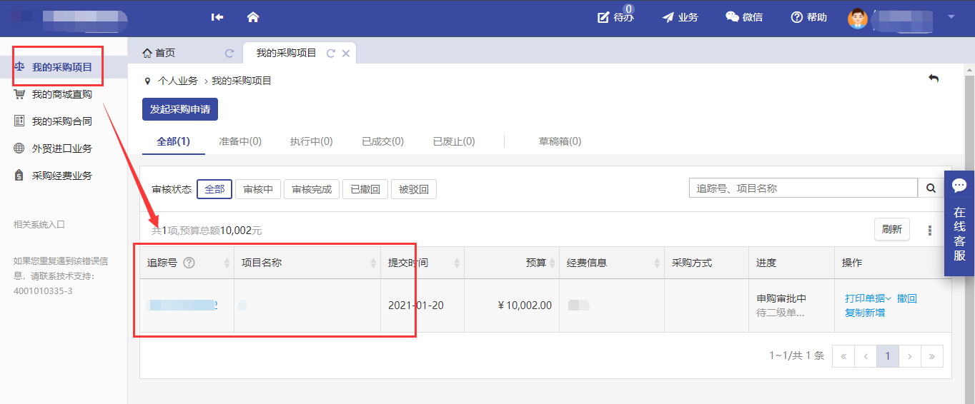

撤回采购申请
采购申请提交后，尚无相关人员审批，如需修改内容，可点击“我的采购项目”-“撤回”撤回申请，如图所示：
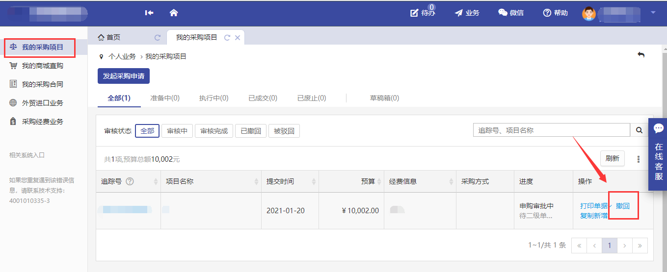

草稿箱
未提交或暂存项目，在【我的采购项目】-【草稿箱】中查看，如图所示：
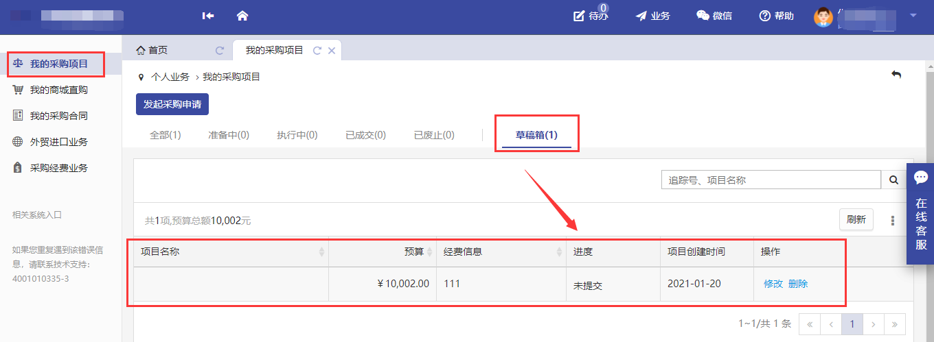

打印采购申请表
采购申请提交成功后，可以在我的采购项目中，打印申请表，如图所示：
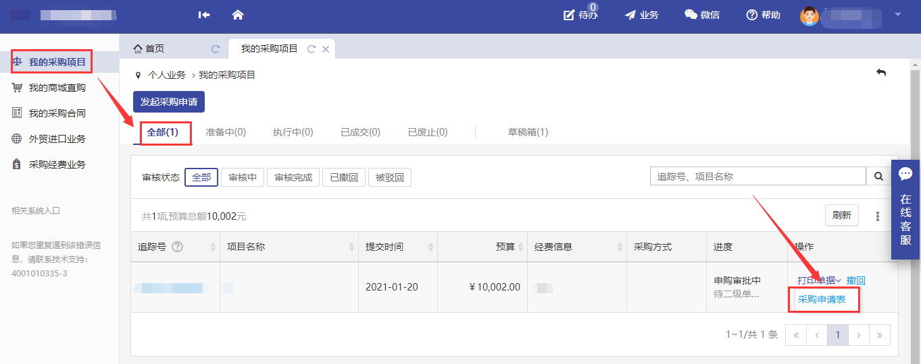
注：若业务被驳回或者撤回重新提交，需要重新打印采购申请表。

3.2 微信审批
经费审批人或项目项目依托单位负责人可使用手机微信进行便捷审批，操作方法如下：
第一步 使用电脑进入“采购管理系统”，点击系统首页右上侧【微信】，出现二维码。
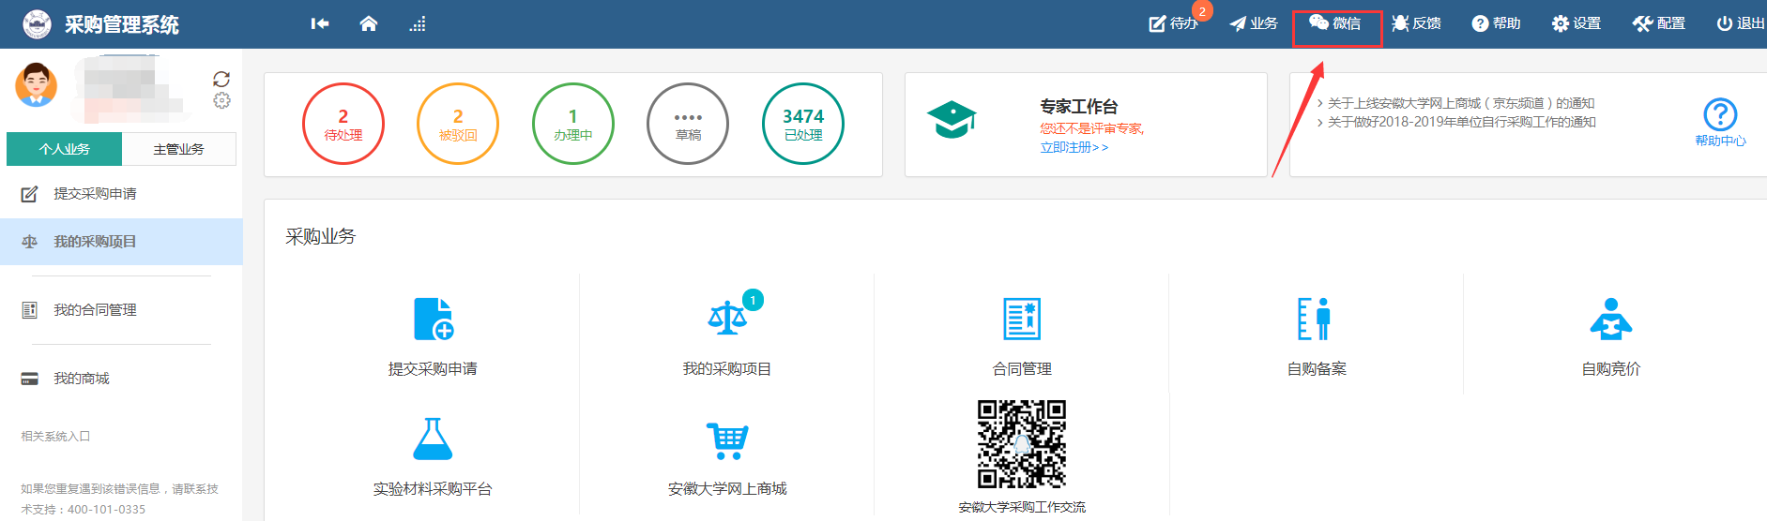
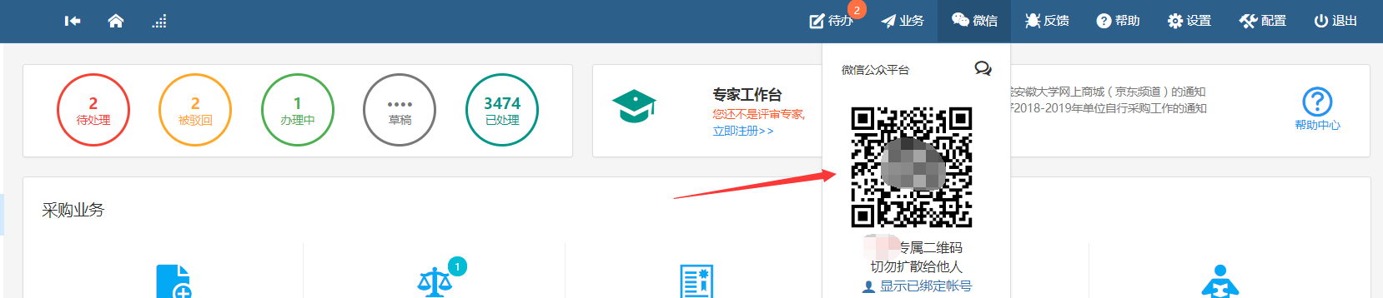

第二步 打开手机微信，点击微信右上角【+】，之后点击【扫一扫】，扫描电脑屏幕上的二维码，手机屏幕显示如下：
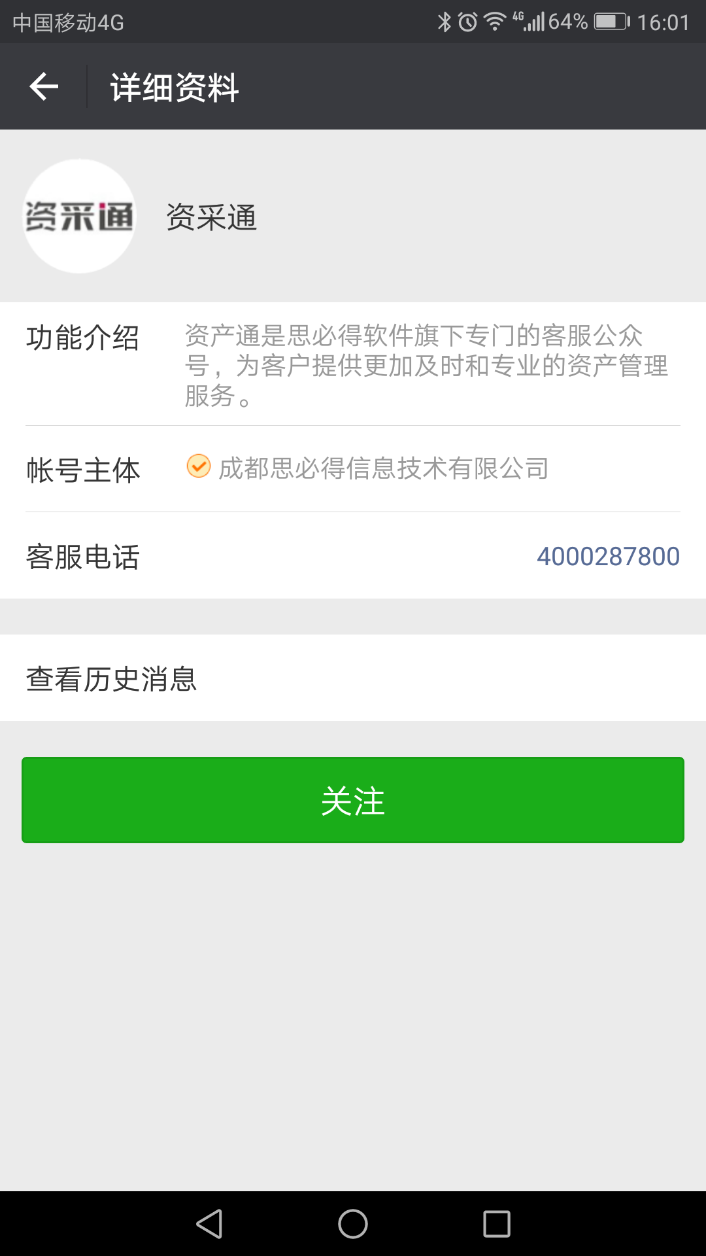

第三步 点击【关注】出现以下界面：
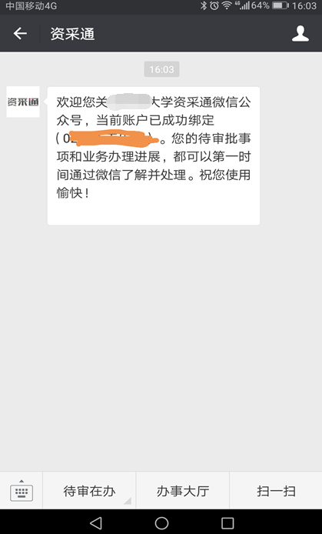
注：以上操作仅一次，微信关注后，今后各类审批均可通过微信进行。

第四步 点击底部菜单栏【待审在办】-【待审】出现以下界面：
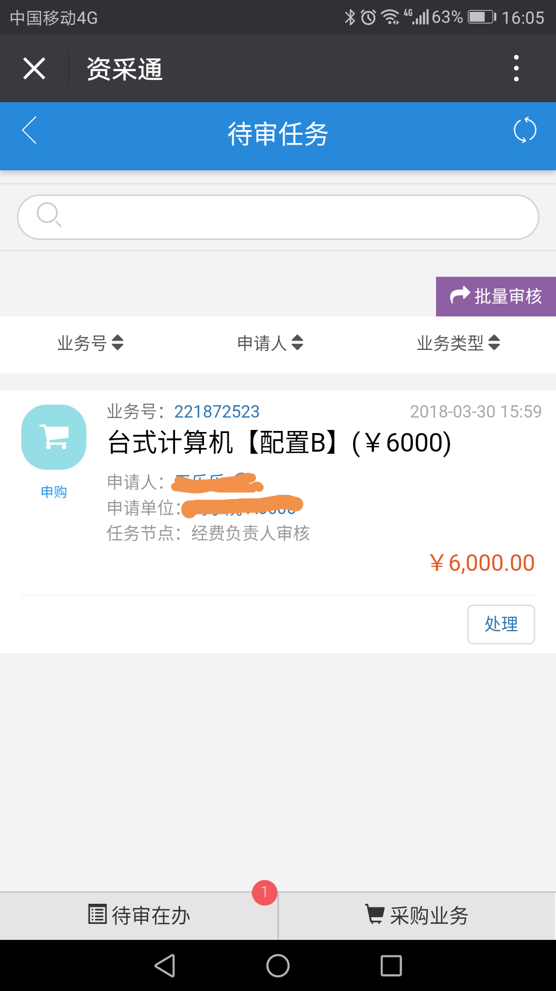
第五步 找到相关需要审批的项目，点击【处理】，界面如下：

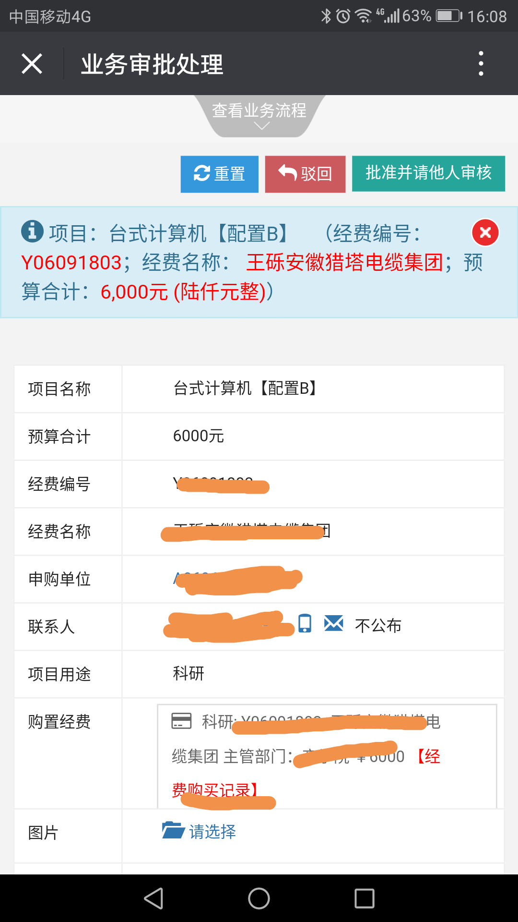

第六步 审批人可以点击上部的【查看业务流程】查看前期审批流程情况，根据项目具体情况和经费性质，选择点击【批准】或【批准并请他人审核】或【驳回】。

4 常见问题

4.1 照片无法上传
请确认计算机是否已经安装了Flash插件（上传照片必需），若没有安装，请下载并安装, https://get.adobe.com/flashplayer/?loc=cn 如图所示：
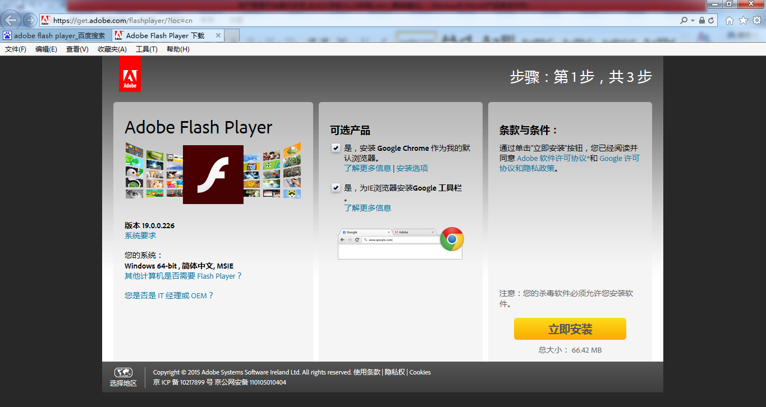

4.2 无法打印单据
首先请确认计算机是否已经安装了Adobe Reader PDF阅读器（打印单据必需且只能为Adobe Reader阅读器），若没有安装，请百度搜索或访问下面的链接下载并安装。
http://dl.pconline.com.cn/html_2/1/81/id=1322&pn=0&linkPage=1.html如图所示：
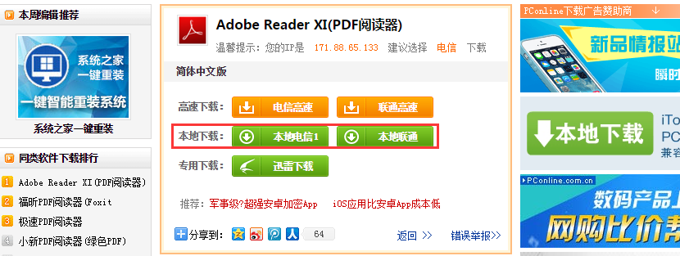

4.3 系统问题反馈途径
方法一：点击系统右边“在线客服”，选择相关业务模块反馈问题，如图所示：
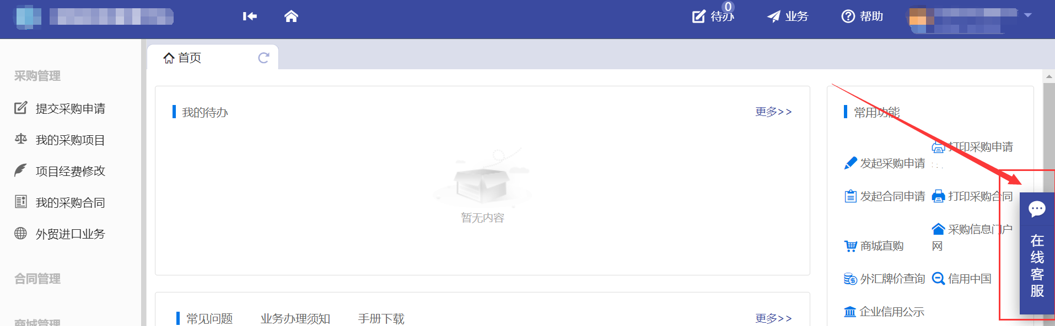
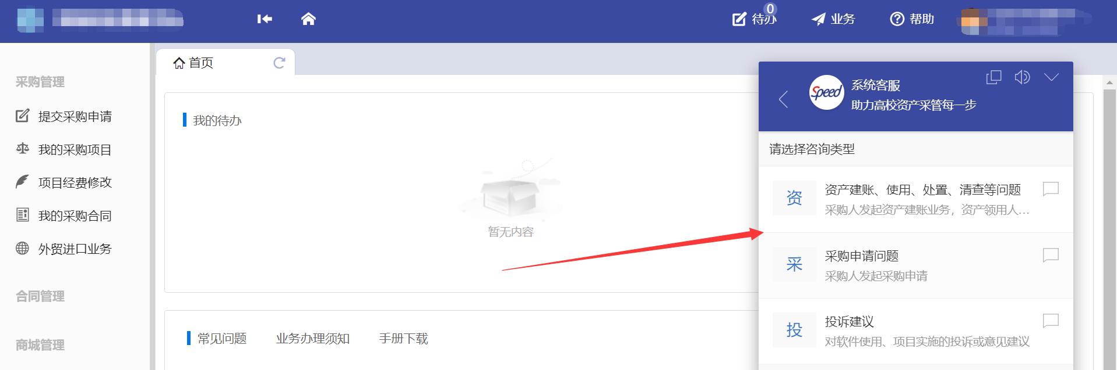

方法二：拨打系统客服电话，400-101-0335按语音提示转接

